**功能簡介**

[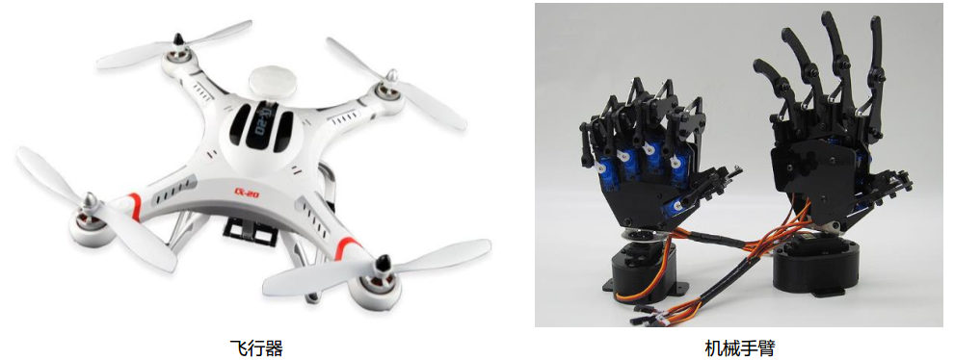](https://github.com/cavedunissin/boson/blob/master/.gitbook/assets/boson-duo-ji-kong-zhi-mo-kuai-shi-li.png)

四軸飛行器 機械手